МІНІСТЕРСТВО ОСВІТИ І НАУКИ УКРАЇНИ

КИЇВСЬКИЙ НАЦІОНАЛЬНИЙ УНІВЕРСИТЕТ УКРАЇНИ  
«КИЇВСЬКИЙ ПОЛІТЕХНІЧНИЙ ІНСТИТУТ ІМЕНІ ІГОРЯ СІКОРСЬКОГО»

Факультет прикладної математики

Кафедра програмного забезпечення комп’ютерних систем

**ЗВІТ**

**з лабораторної роботи № 1**

**«Проектування бази даних та ознайомлення з базовими операціями СУБД PostgreSQL»**

**Виконала:**

студентка 3-го курсу, групи КП-82, спеціальності 121 – Інженерія програмного забезпечення

*Лахман Ксенія Вікторівна*

Київ – 2020

**Хід роботи**

**Варіант: Бібліотека**

**Розроблена ER-модель (нормалізована):**

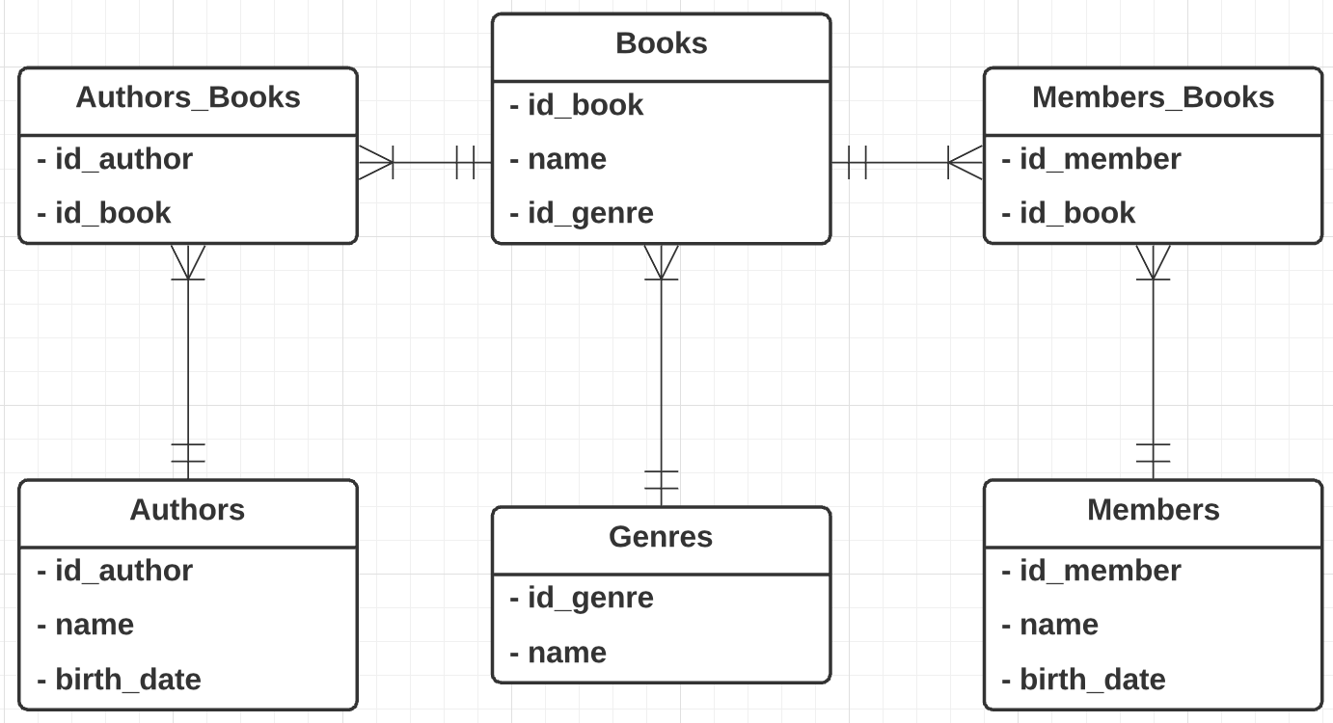

Рис. 1 ER-модель

**Таблиці бази даних «Бібліотека»:**

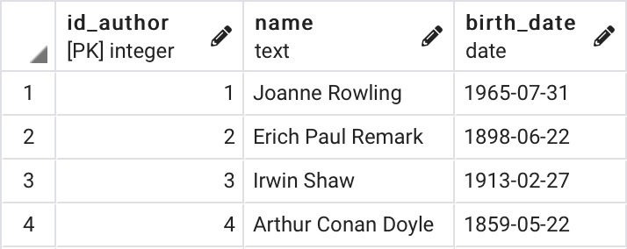

Рис. 2 *Authors*

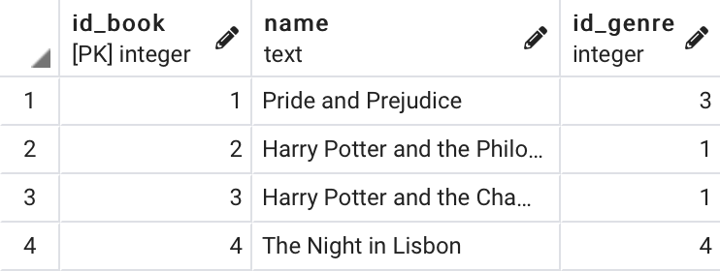

Рис. 3 *Books*

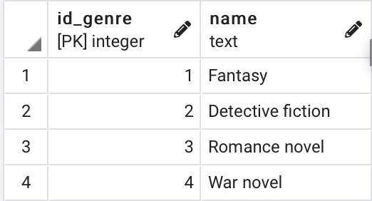

Рис. 4 *Genres*

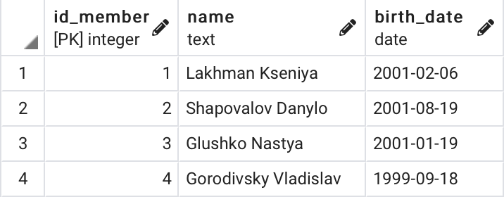

Рис. 5 *Members*

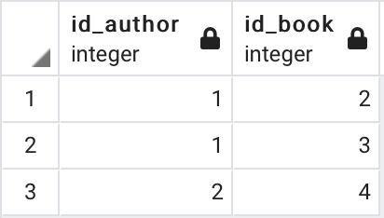

Рис. 6 *Authors_Books:*

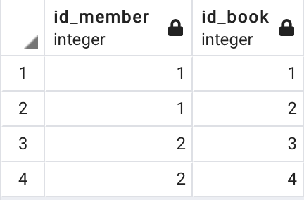

Рис. 7 *Members_Books:*

Скрипти, за допомогою якого було відображено таблиці та перевірено правильність побудованих зв’язків:

SELECT public."Authors".name, public."Books".name

FROM public."Authors" join public."Authors_Books"

ON public."Authors".id_author = public."Authors_Books".id_author

join public."Books"

ON public."Authors_Books".id_book = public."Books".id_book;

*Результат:*

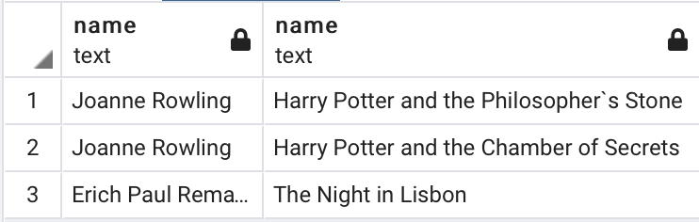

SELECT public."Members".name, public."Books".name

FROM public."Members" join public."Members_Books"

ON public."Members".id_member = public."Members_Books".id_member

join public."Books"

ON public."Members_Books".id_book = public."Books".id_book;

*Результат:*

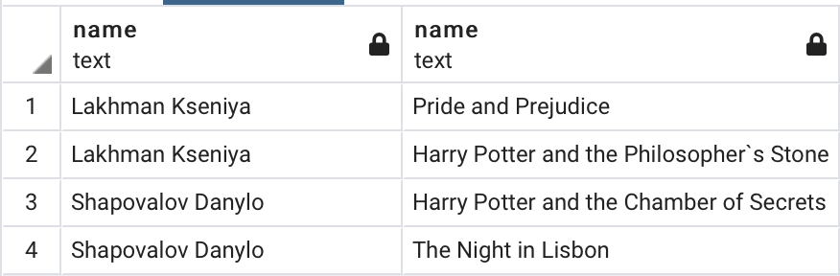

SELECT public."Books".name, public."Genres".name

FROM public."Genres" join public."Books"

ON public."Genres".id_genre = public."Books".id_genre

*Результат:*

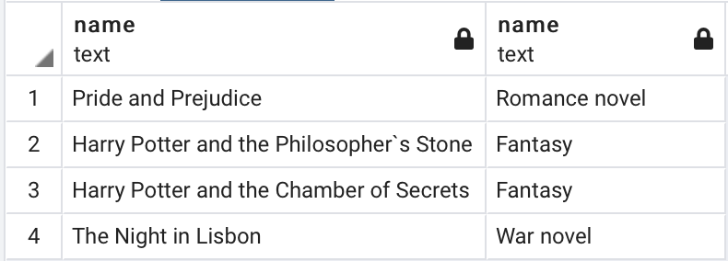

**Структура нормалізованої бази даних**

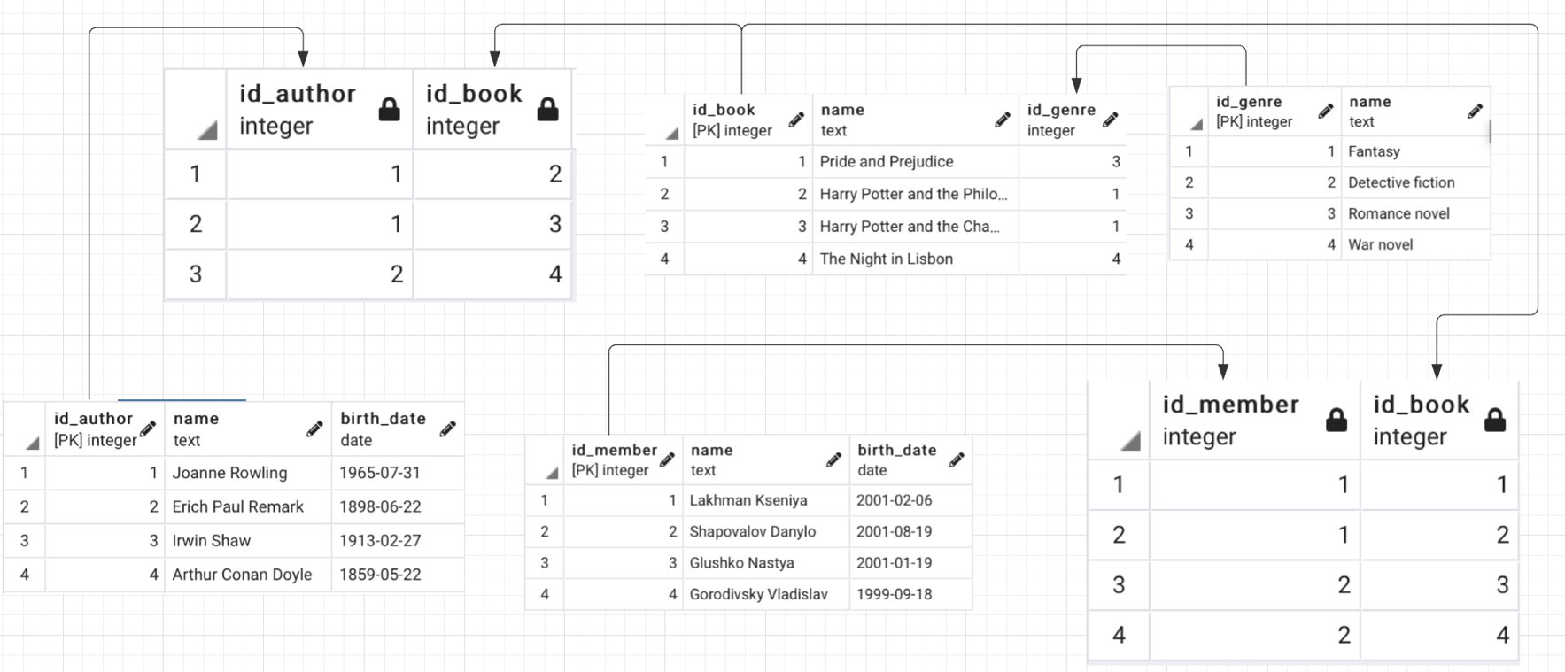

**SQL**

1. Authors

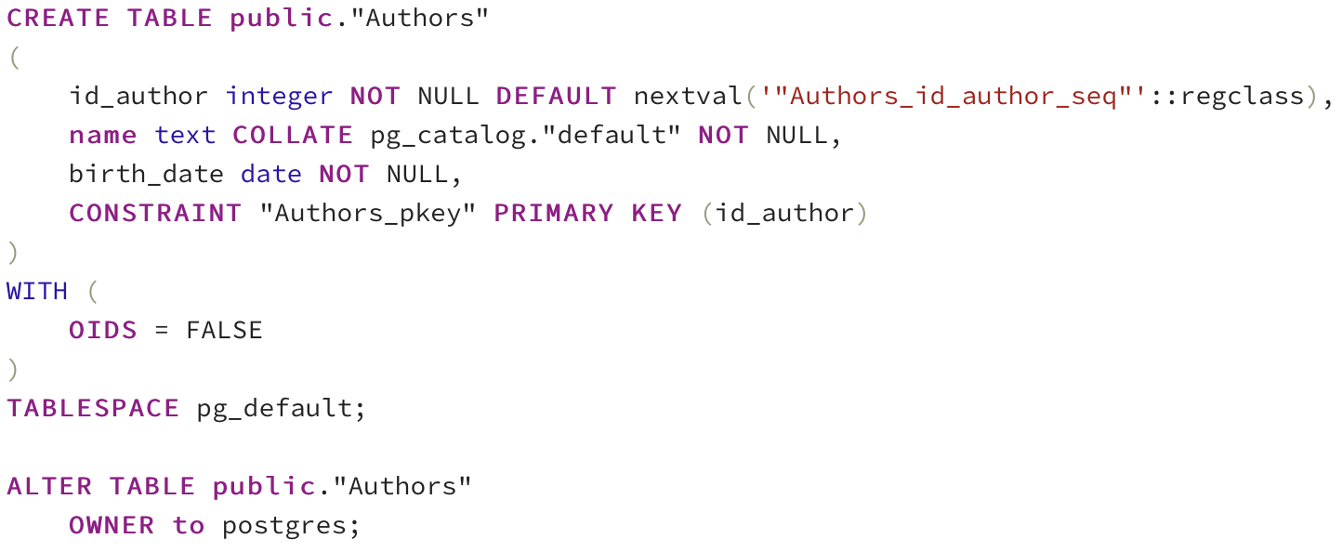

1. Books

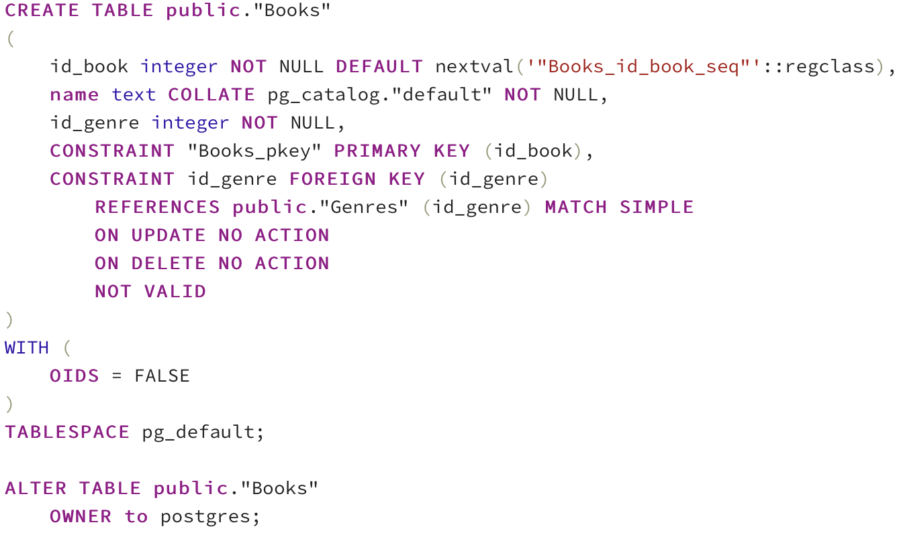

1. Members

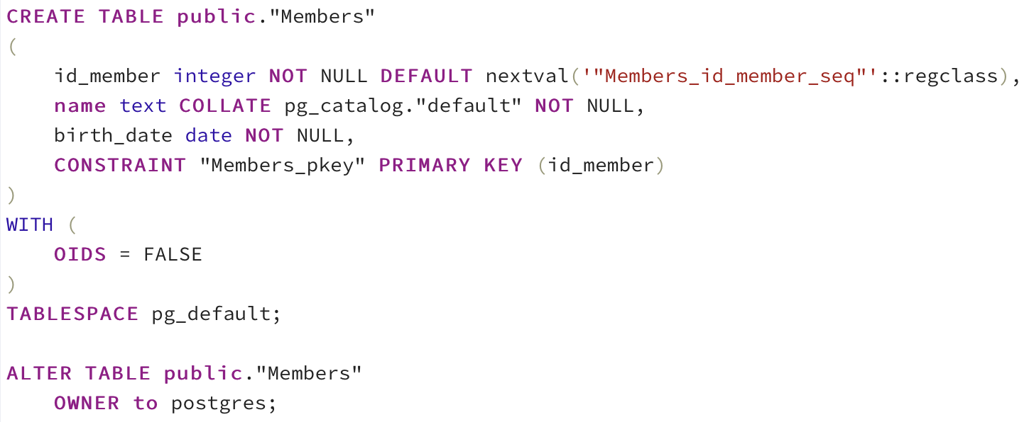

1. Genres

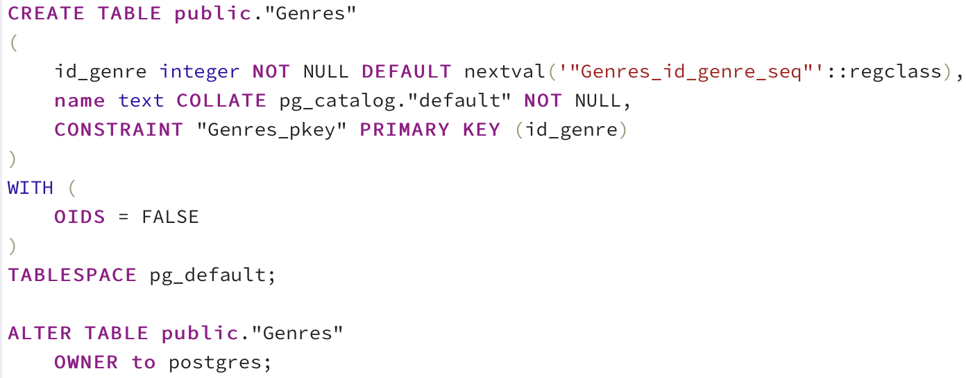

1. Authors_Books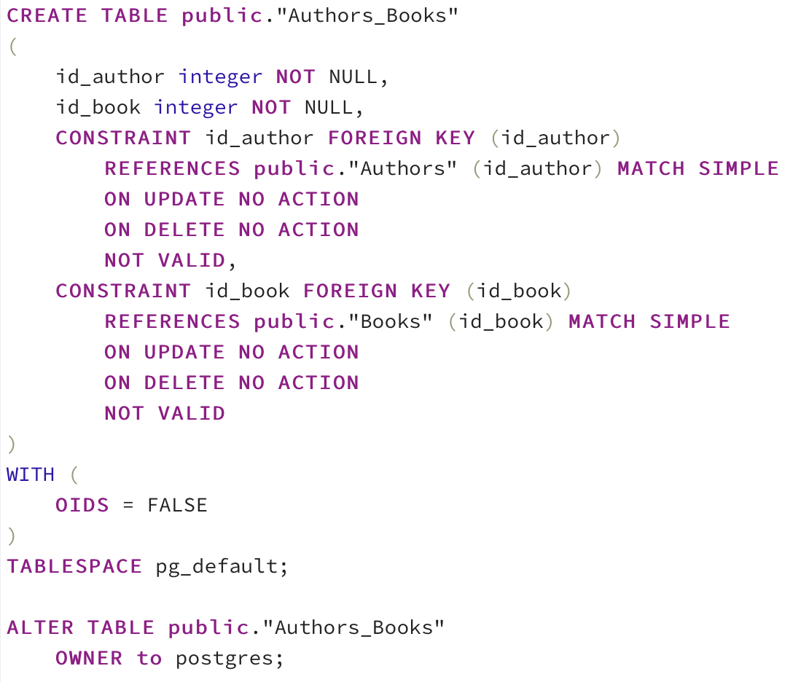
2. Members_Books

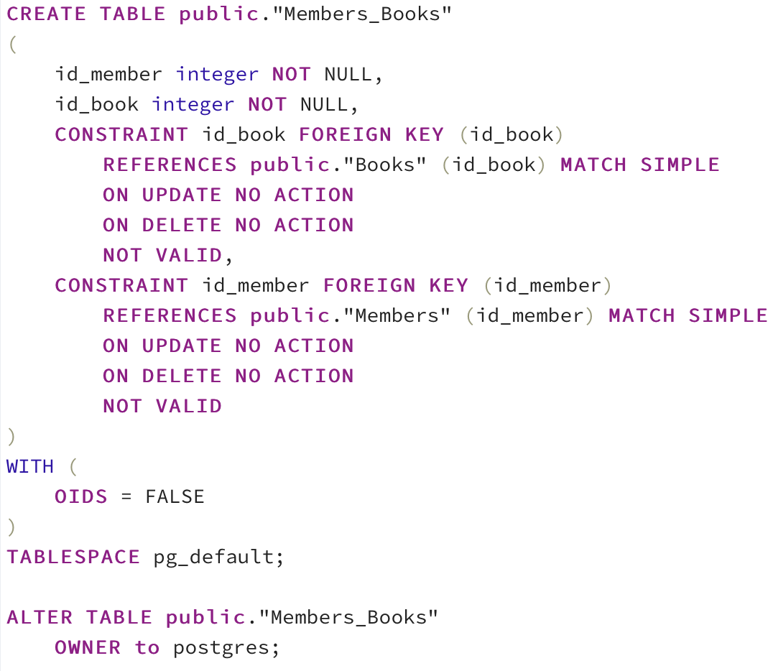

**ВИСНОВОК**

При виконанні даної лабораторної роботи я навчилася створювати таблиці, будувати ER-модель та нормалізувати схеми баз даних, писати прості SQL скрипти та використовувати базовий функціонал pgAdmin4.